理论课程教案设计
授课科目 | 机械基础 | 授课教师
授课内容 | 带传动组成、工作原理和类型 | 授课班级
授课方法 | 理论讲授 | 课时数 | 4
教学目标 | 知识目标：1.理解带传动的组成、各部分的作用  2.理解并熟记各种带传动的分类及特点  能力目标：1.能够正确绘制带传动的原理图以及能够正确计算传动比  2.能够正确指出各种带传动的生活实例  情感目标：1.通过董存瑞的爱国实例,激发爱国情感，增强学习兴趣。  2.认真投入，快乐学习，体会合作精神，激发探索科学的兴趣。
思政要点 | 1948年5月25日，我军攻打隆化城的战斗打响。董存瑞所在连队担负攻击国民党守军防御重点隆化中学的任务。他带领战友接连炸毁4座炮楼、5座碉堡，胜利完成了规定的任务。危急关头，他毫不犹豫地用左手托起炸药包，右手拉燃导火索，高喊：“为了新中国，冲啊!”碉堡被炸毁，董存瑞以自己的生命为部队开辟了前进的道路，年仅19岁。
重点难点 | 教学重点：1.带传动的组成、各部分作用、工作原理  2.传动比的理解、研究的意义、计算方法  3.带传动的类型，各类别的用途及特点
重点难点 | 教学难点：1.带传动的工作原理  2.传动比的计算
教学准备 | PPT 教学模型 绘图工具 AR技载app

教学内容与环节流程设计 | 师生互动
一、课前准备  查阅相关资料、图片，制作PPT；下载AR技载app；  根据课本内容，联想生活中可见的实例，便于学生理解。  - 导入（复习导入）  通过观看赵四开拖拉机、跑步机上前空翻等搞笑视频，激发学生思考，引出课程主题“带传动”。  - 新课讲授  - 组成  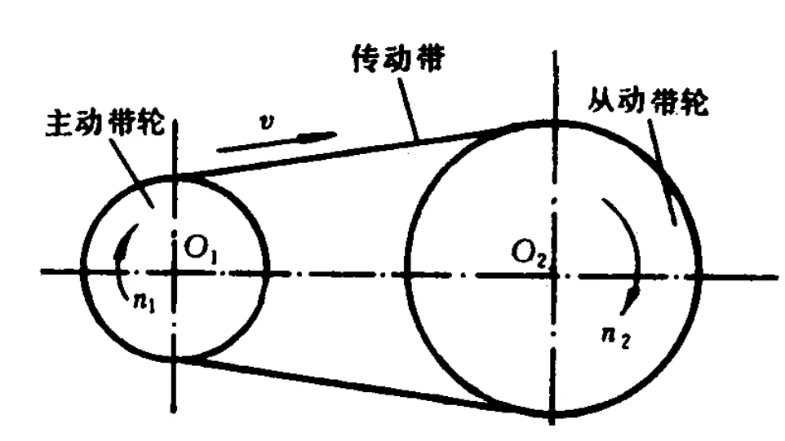  带传动一般由固定连接在主动轴上的带轮（主动轮）、从动轴上的带轮（从动轮）和紧套在两轮上的挠性带组成。  关键词：主动轮 从动轮 挠性带  - 工作原理  带传动依靠带与带轮接触间的摩擦力（或啮合力）来传递运动和动力的。  关键词：摩擦力 啮合力  - 传动比i  - 概念：机构中瞬时输入角速度与输出角速度的比值称为机构的传动比。带传动的传动比就是主动轮转速n1与从动轮转速n2之比。  - 计算公式：i12=n1/n2  n1、n2分别为主动轮、从动轮的转速（r/min）  难点：下标1和2 转速及单位  下标1代表该属性为1号轮，常将1号轮定义为主动轮；  下标2代表该属性为2号轮，常将2号轮定义为从动轮；  能够主动转动的轮子叫做主动轮，别迫跟从转动的轮子叫做从动轮；  3.例题：在一对带传动中，主动轮转速为1500（r/min），从动轮转速为2000（r/min），求机构的传动比？  思考：传动比大于1和小于1分别是加速还是减速？  - 带传动的类型  - 摩擦型带传动（会打滑）  ①平带  特点：结构简单、带轮制造方便；平带质量小且绕曲性好；  应用：高速、中心距较大场合  ②V带  特点:承载能力大，使用寿命长  应用：一般机械使用  ③圆带  特点：结构简单，制造方便  应用：包装、印刷行业  - 啮合型带传动（传动比准确）  同步带  特点：传动比准确，传动平稳，传动精度高，结构较复杂  应用：传动精度要求较高的场合  - 课堂总结  带传动的组成、工作原理；带传动传动比的计算公式；带传动的分类及各自的应用特点。  - 作业布置  完成机械基础习题册带传动P5的相关题目  六、板书设计  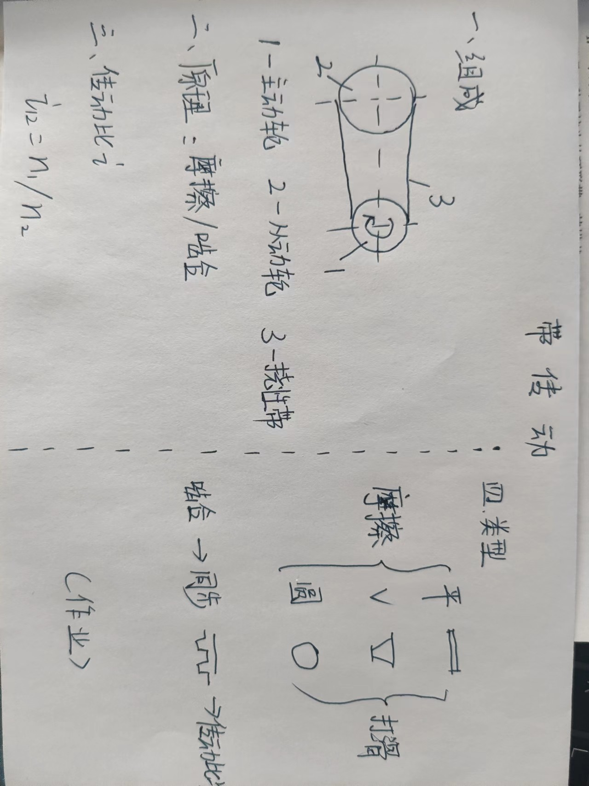 | 体温检测与记录  提问与抢答  提问：什么叫主动和被动轮，我们是如何区分的？  提问：挠性带是什么意思？  通过技载AR的app扫描书本上的二维码，以此观看三维动画。  提问：传动比公式中下标1、2的含义？  提问：什么叫做转速？转速的单位是什么？  提问：找学生计算传动比并根据传动比的结果思考，该机构是进行了加速还是减速？  通过汽车发动机、自行车等例子，帮助学生区分  提问：学生举例在生活中遇到过哪些带传动，分别属于哪一种带传动  提问：打滑后对传动比有何影响  由学生对本节课的学习内容进行简单总结，老师做出补充完善。
教后小结与反思
该课程作为《机械基础》正式篇幅的第一节，表面上看内容较为浅显易懂，但对于没有机械知识的学生而言，有许多专业名词需要特别进行讲解，比如：主动轮与从动轮、转速、打滑；同时该节课开始引入传动比的计算，公式较为简单，但是代号的数字下标1、2的含义需要特别解释，否则学生很难理解。
泰钢班作为我校订单班，对于学生的专业能力要求更高。为此，我将利用多种方式，不断引导和提升学生的专业水平并在讲解过程中穿插其他专业课知识，让学生不再是学习单一的课程，而是真正为从事机械行业打下基础。

